- Tạo git để quản lý code và các file nhẹ phát sinh cho chuyên nghiệp
git init
- Đã đổi tên branch chính thành main
git config --global init.defaultBranch main
- Add 2 folder chính vào để track
git add .
- Tạo thêm 1 file README
touch README
- Track file vừa tạo
git add README
- Xem trạng thái của git
git status
--> sẽ liệt kê tất cả các file đã được add vào để track bằng lệnh git add, file README add vào cuối cùng được hiển thị đầu tiên
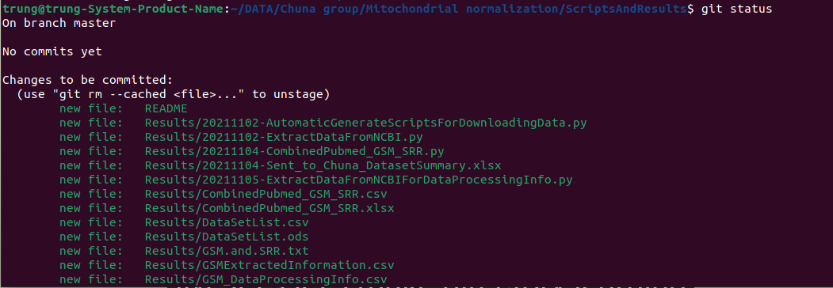
- Giả sử tạo thêm 1 file mới rồi xem git status --> file đó sẽ được liệt kê trong phần Untracked files
Nếu được add (bằng git add) mà chưa commit thì sẽ được liệt kê trong Changes to be commited
- Lệnh gộp commit và add (để khỏi cần stag file)
git commit -a filename
- Nếu commit 1 file mà chưa được stag --> git sẽ báo đại loại là “Changes not stagged for commit: modified: filename”
- Có thể dùng cả 2 flag là -a -m “message” để vừa commit vừa add
- git diff
Nếu tất cả changes đã được commit hết rồi (clean working tree) thì lệnh này ko show gì cả, còn lại sẽ show với từng file một
- Muốn đổi tên file trong thư mục có git track, thì ko nên dùng lệnh mv bình thường mà phải là git mv old_name new_name
- Tương tự với xóa file, dùng git rm
- Xác lập thư mục mà git sẽ ko track, ví dụ những file datasets
Lệnh sau đây sẽ đưa thư mục data vào danh sách thư mục mà git sẽ ignore
echo data > .gitignore
Lệnh tiếp theo download dữ liệu vào thư mục data
curl -o data/grch38.fa url
Thì sau đó, xem git status sẽ ko thấy
git status

- Xem lại những commit đã thực hiện
git log
- Roll back lại tại 1 thời điểm nào đó:
git reset - -hard commit_ID

